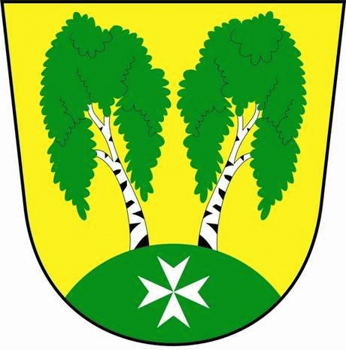
MČ Praha - Březiněves

U Parku 140/3, 182 00 Praha 8

Program zasedání Zastupitelstva MČ Praha – Březiněves
Číslo: 33
Datum 19.04.2017
S V O L Á V Á M

zasedání Zastupitelstva MČ Praha – Březiněves

na den 26. 04. 2017

od 17:30 hod. do kanceláře starosty

Program:

- Kontrola zápisu č. 32.

2) Zvýšení rozpočtu na rok 2017 – VHP.

3) Úprava rozpočtu MČ – ponechání nevyčerpaných prostředků.

4) Zvýšení rozpočtu na rok 2017 – zasíťování pozemku 427/251 a vybudování komunikací,
výstavba technického zázemí tenisových kurtů.

5) Úpravy rozpočtu za 4/2017.

6) Akce: „PID Březiněves, Praha á, č. akce 2960099“ (realizace autobusových zastávek, Na
Hlavní v Praze 8 – Březiněvsi - Billa):

a) Vyjádření k dokumentaci pro ÚR a SP na akci.

b) Smlouva o výpůjčce mezi MČ Praha – Březiněves a Technickou správou komunikací
hl. m. Prahy, Řásnovka 770/8, Praha 1.

7) Darovací smlouva mezi MČ Praha – Březiněves a SH ČMS – Sbor dobrovolných hasičů
Praha – Březiněves.

8) Cenové nabídky na zhotovení a instalaci zábradlí u vstupů rekreačního rybníku ve
sportovně-rekreačním areálu.
9) Stanovení výše vstupného do sportovně-rekreačního areálu pro osoby bez TP v MČ
Praha – Březiněves v letní sezóně 2017.
10) Různé.
a) Připomínky k zásadám územního rozvoje hlavního města Prahy – právní stanovisko.

Ing. Jiří Haramul

starosta MČ Praha – Březiněves

